Подготовки матери и ребёнка к кормлению грудью
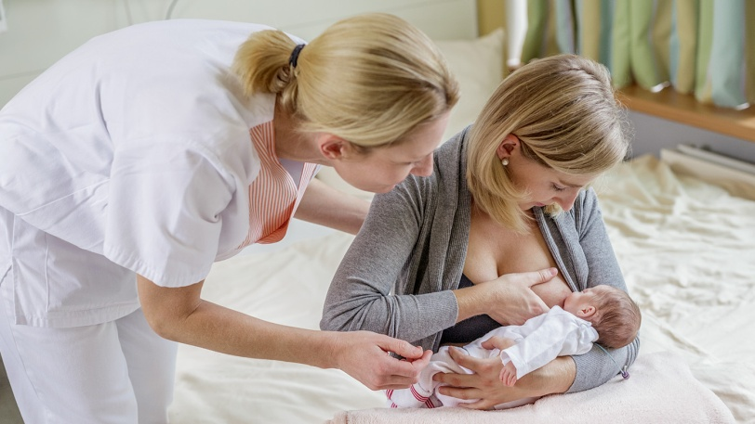
Цель:
- обеспечить инфекционную безопасность во время кормления грудью;
- создать ребёнку комфортное состояние во время кормления.
Оснащение:
- косынка;
- маска;
- мыло;
- полотенце;
- пелёнка;
- стерильная посуда для сцеживания грудного молока;
- скамеечка для ноги матери;
- набор для пеленания;
- стерильное растительное масло, ватные жгутики.
Обязательные условия:
-кормить ребёнка в спокойной обстановке;
-в спокойном расслабленном состоянии;
-после кормления 2-3 мин подержать ребенка в вертикальном положении,
после чего положить на бок (или голову повернуть на бок);
-обучить мать правилам подготовки её ребенка к кормлению, правила кормления грудью.

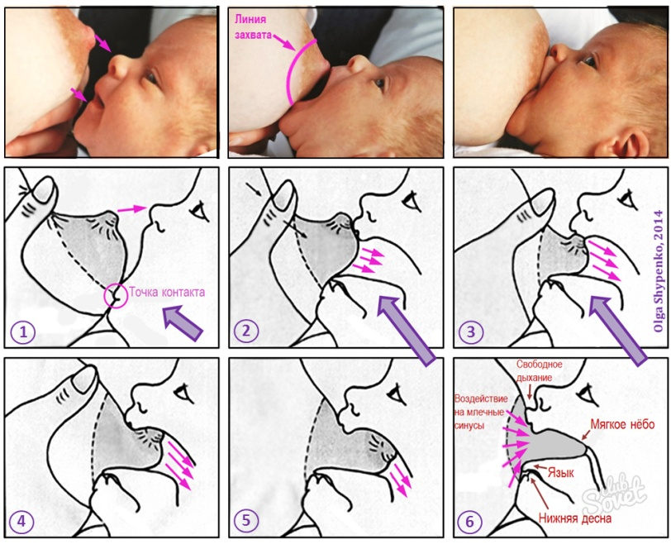
Подготовка к процедуре
- Объяснить маме необходимость и смысл её
подготовки к кормлению:
а) надеть косынку, марлевую повязку;
б) помыть руки с мылом;
в) обмыть грудь теплой водой и осушить полотенцем (утром и вечером);
г) занять удобное положение, сидя или лежа, поставить ногу (со стороны молочной железы, из которой планируется кормление) на скамеечку;
д) положить на колени чистую пеленку для ребенка;
е) расположить в пределах досягаемости баночку для сцеживания грудного молока.
Подготовка ребенка к кормлению
- Перепеленать ребенка, при необходимости
прочистить носовые ходы.
Правила кормления грудью
- Перед кормлением необходимо сцедить
несколько капель молока.
- При сосании ребенок должен захватить не только сосок, но и ореолу (околососковый кружок).
- Молочная железа матери не должна закрывать носовые ходы ребенка.
- При каждом кормлении прикладывать ребенка (по возможности) только к одной груди.
- Следить, чтобы во время кормления ребенок активно сосал грудь (если ребенок заснул - будить его).
- Удерживать малыша у груди не более 20 мин.
- После кормления сцедить молоко и обработать сосок «задним» молоком.
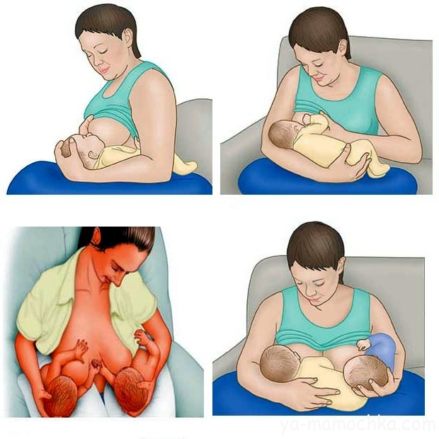

Курятникова Ксения Игоревна гр.208, 2020 г.

